Интерактивное упражнение «Подбери профессию» создано в программе LearningApps.org, доступно по ссылке - https://learningapps.org/watch?v=p1eowrr7222
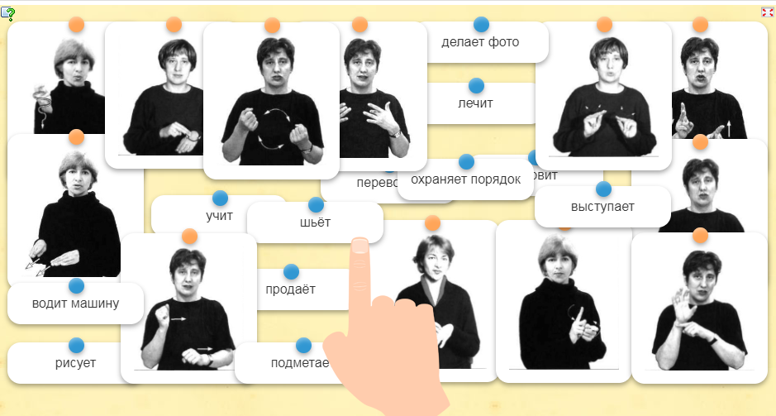
Этот материал может быть использован на занятиях в 6 классе при изучении темы «Жестовые эквиваленты названия профессий людей и профессиональных действий» или в качестве тренажёра для учащихся.
Ученикам нужно иметь представление о том, кем работают люди и какие действия выполняют (подобрать жесты названия профессий к профессиональным действиям).
Список профессий: артист, врач, дворник, милиционер, переводчик, повар, продавец, учитель, фотограф, художник, швея, шофёр.
1 | Автор (ФИО, должность) | Гапон Елена Вячеславовна,  Учитель жестового языка
2 | Название/вид ресурса | Интерактивное упражнение «Подбери профессию»
3 | Предмет | Жестовый язык
4 | Цель и  задачи ресурса | Закрепление знаний по изученной теме «Жестовые эквиваленты названия профессий и профессиональных действий»;  Расширить представления учащихся о содержании деятельности отдельных профессий;  Формировать умения правильно подбирать жестовые эквиваленты значения «кто?», «что делает?»;  Знать роль структурных элементов в изменении значения жеста
5 | Возраст учащихся, для которых предназначен ресурс | 10-11 лет
6 | Программа, в которой создан ресурс | LearningApps.org
7 | Методические рекомендации по использованию ресурса | Индивидуальная работа с обучающимися, которым необходимо соотнести название профессий с действием
8 | Источники информации:  Фрадкина Р. Н. Говорящие руки. Тематический словарь жестового языка глухих России. М.: Рефл-бук, 2001.

